附件1
元江县中心城区建成区畜禽禁养区范围图
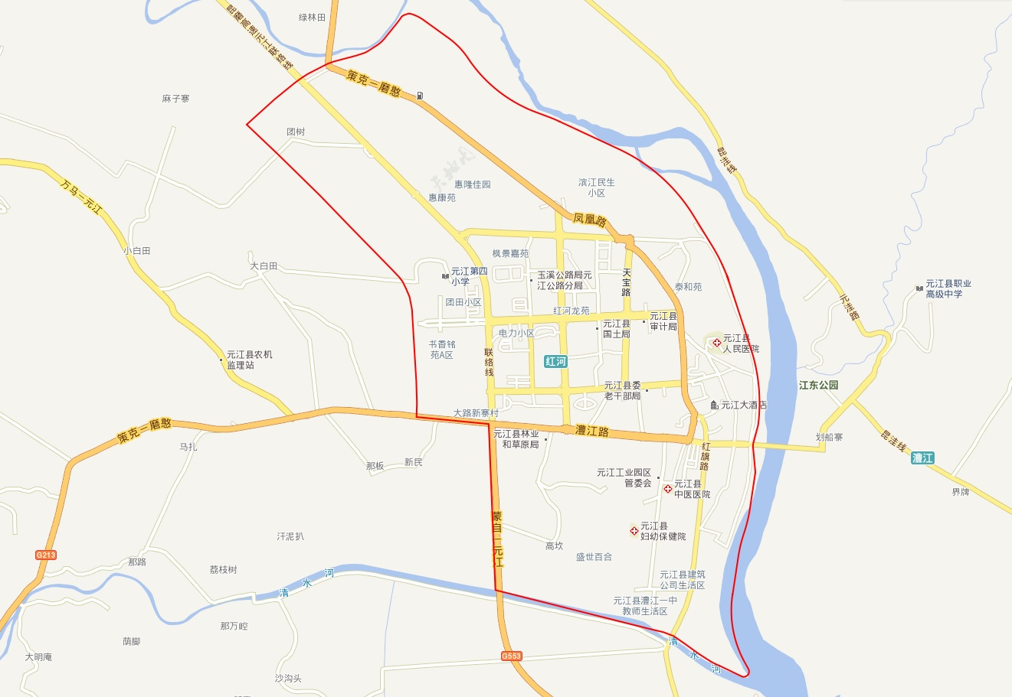

附件2-1
甘庄街道集镇规划建成区畜禽禁养区范围图
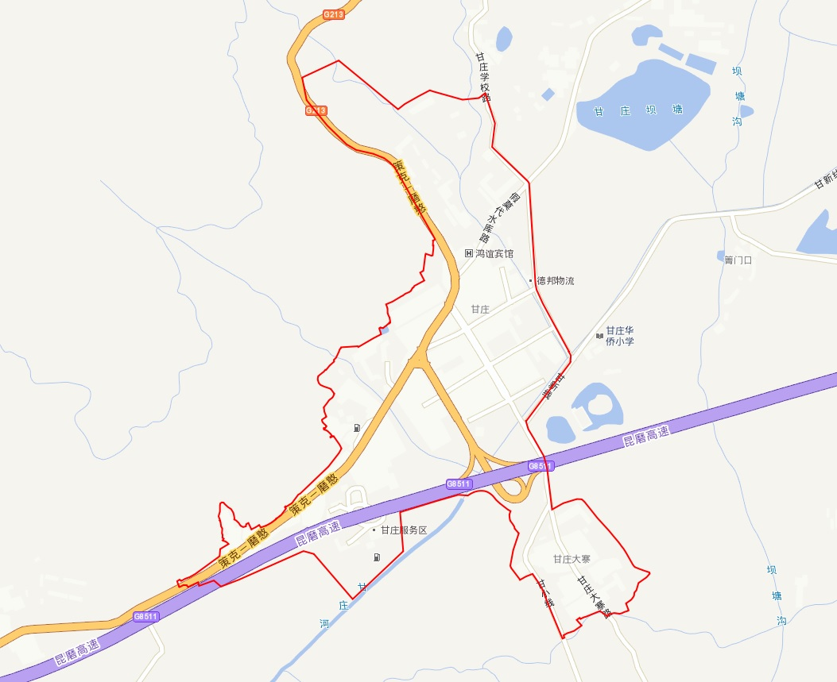

附件2-2
曼来镇集镇规划建成区畜禽禁养区范围图
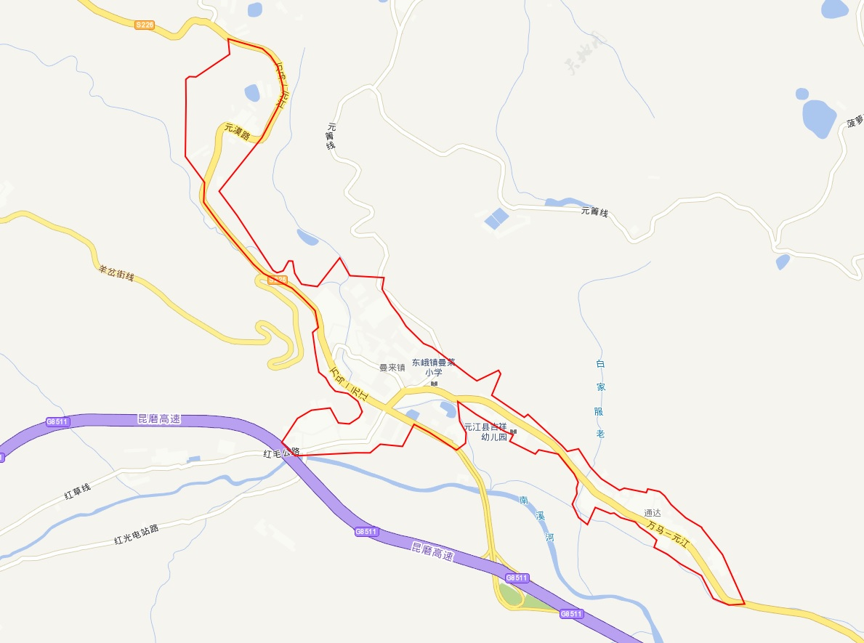

附件2-3
因远镇集镇规划建成区畜禽禁养区范围图
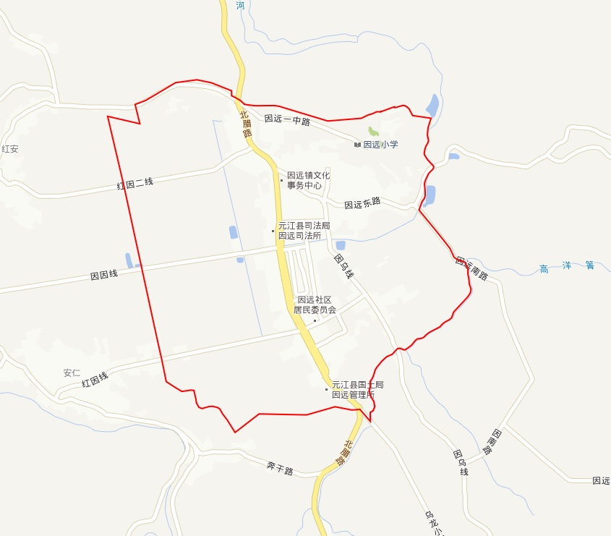

附件2-4
羊街乡集镇规划建成区畜禽禁养区范围图

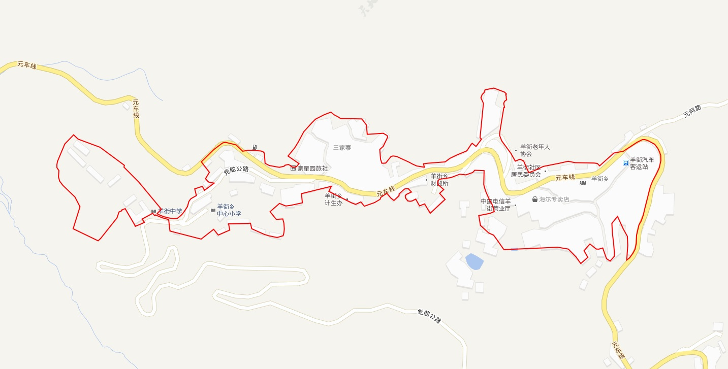

附件2-5
那诺乡集镇规划建成区畜禽禁养区范围图
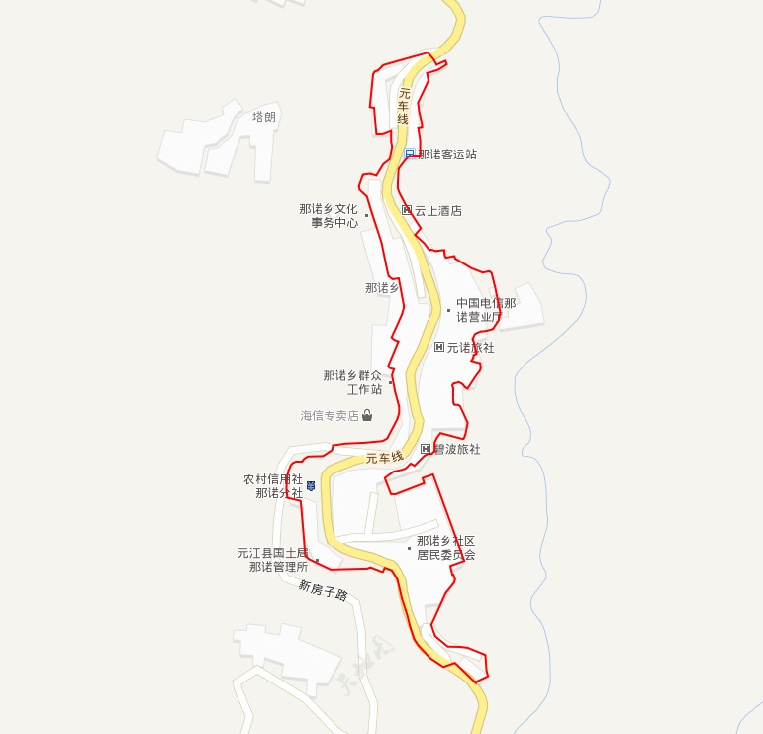

附件2-6
洼垤乡集镇规划建成区畜禽禁养区范围图
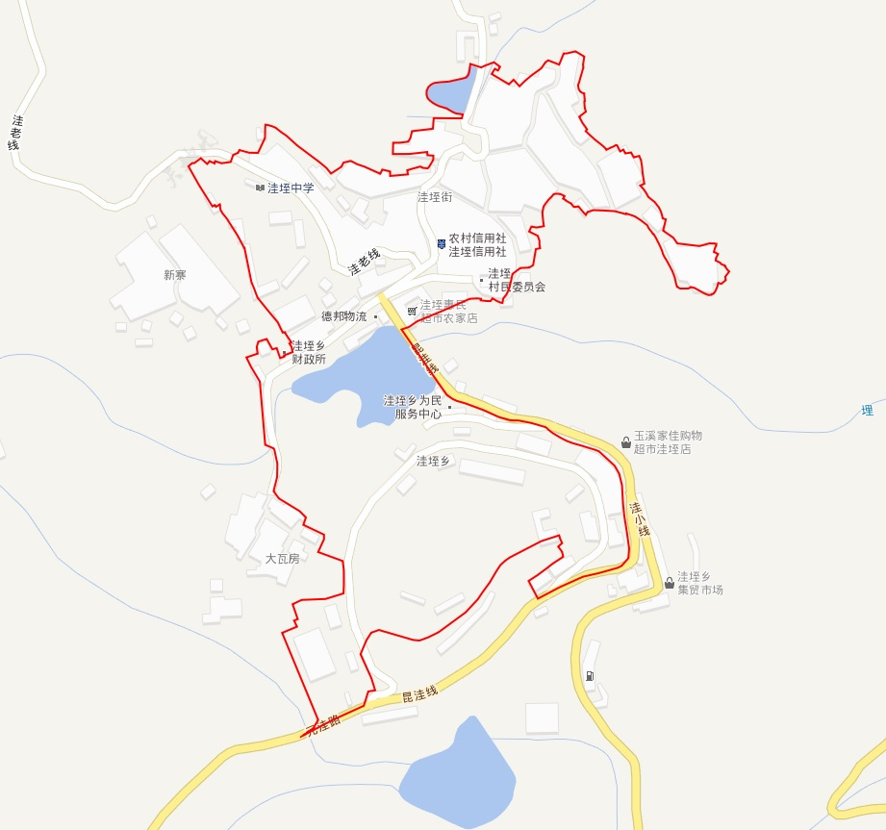

附件2-7
咪哩乡集镇规划建成区畜禽禁养区范围图
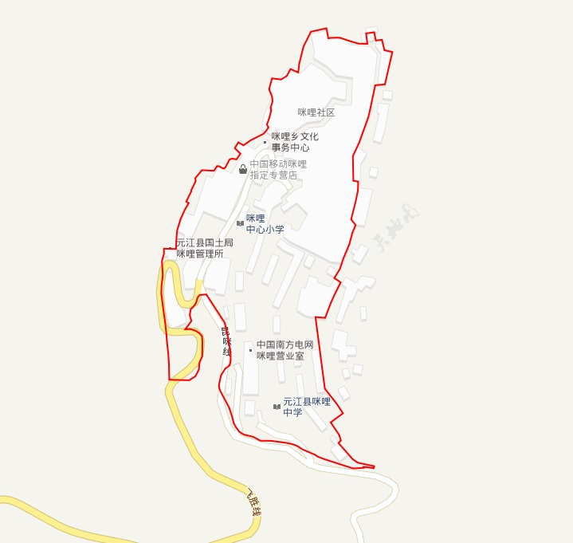

附件2-8
龙潭乡集镇规划建成区畜禽禁养区范围图
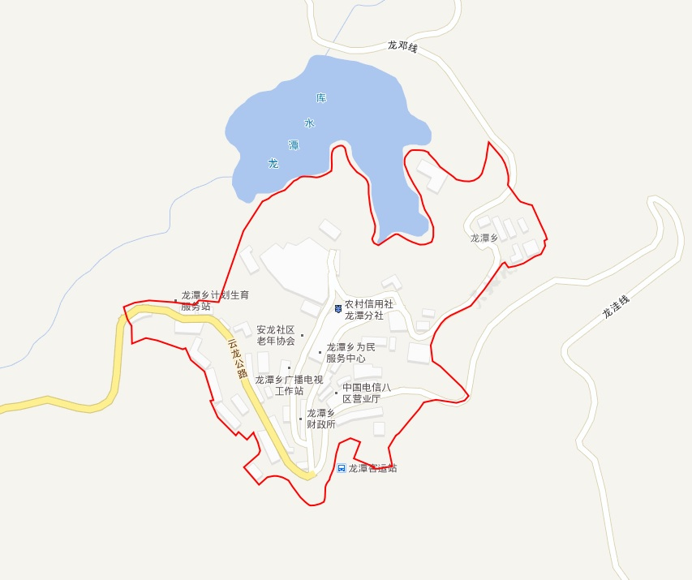

附件3-1
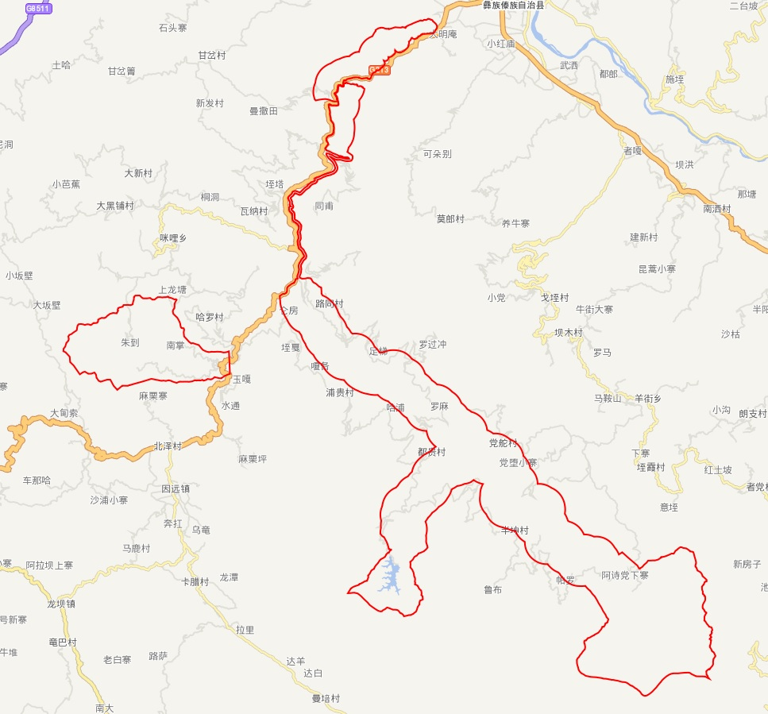
清水河饮用水水源保护区禁养区范围图

附件3-2
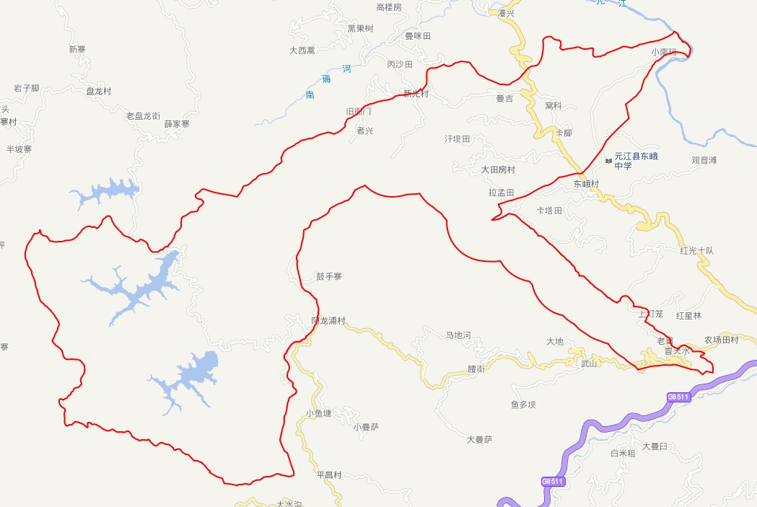
迤萨河饮用水水源保护区禁养区范围图

附件4-1
江东片区国家级自然保护区禁养区范围图
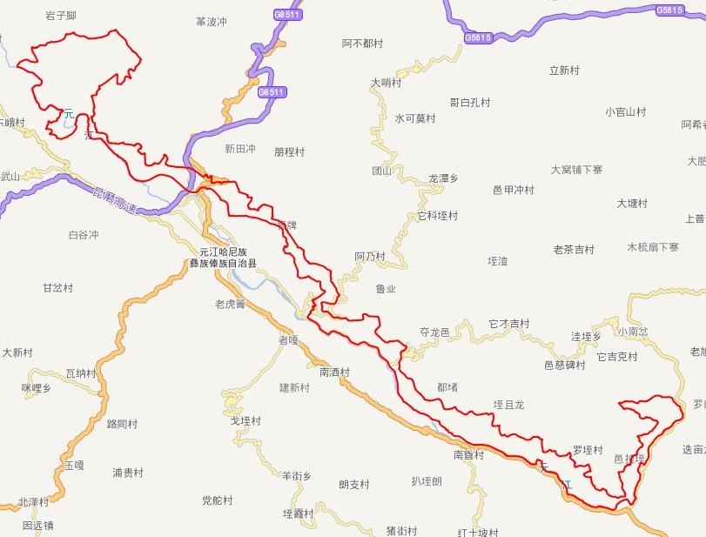

附件4-2
章巴-望乡台片区国家级自然保护区禁养区范围图
